Република Србија
Предшколска установа ''Моравски цвет'' Жабари
Број: 363
Датум: 13. 09. 2017.

На основу члана 62. став 3. тачка 15) Закона о основама система образовања и васпитања (''Службени гласник РС'' број 72/09,52/11,55/13,35/15,68/15) и члана 59. став 2. тачка 19.) Статута Предшколске установе ''Моравски цвет'' Жабари , директор Установе сачињава

ИЗВЕШТАЈ О РЕАЛИЗАЦИЈИ ГОДИШЊЕГ ПЛАНА РАДА
ПРЕДШКОЛСКЕ УСТАНОВЕ ''МОРАВСКИ ЦВЕТ'' ЖАБАРИ
ЗА РАДНУ 2016/2017. ГОДИНУ

УВОДНЕ НАПОМЕНЕ

Прешколска установа ''Моравски цвет“ Жабари (у даљем тексту: Установа) на основу Годишњег плана рада за радну 2016/2017. годину остварила је делатност предшколског васпитања и образовања и дневни боравак деце узраста од 6 месеци до 6,5 година. Годишњи план реализован је у складу са постављеним циљевима, потребама средине, материјалним и кадровским могућностима установе и законским прописима. Обезбеђени су услови за правилан сензо-моторни, интелектуални, емоционални и морални развој све пријављене деце. Посебна пажња посвећена је заштити и очувању здравља деце и њиховој безбедности.
Припремни предшколски програм организован је у објекту у Жабарима и Александровцу.

- МАТЕРИЈАЛНО - ТЕХНИЧКИ УСЛОВИ ЗА ОСТВАРИВАЊЕ ДЕЛАТНОСТИ

Установа располаже са једним наменски грађеним објектом за боравак деце предшколског узраста који је због малог капацитета дограђен монтажним објектом прилагођеним за обављање делатности. Постојећи капацитет оба објекта је био попуњен. Простор за боравак деце за сада релативно задовољава потребе, осим за активности физичког васпитања. Овај проблем може се превазићи одржавањем активности у дворишту када то временски услови дозвољавају. Недостатак помоћних просторија представља проблем који се може решити једино доградњом. Наиме, кухиња је премала за припремање оволиког броја оброка, трпезарија за обедовање деце, магацин, вешерница, остава за средства за одржавање хигијене и санитарни чвор за кухињско особље уопште не постоје, као ни канцеларија за васпитно особље у објекту „Пчелица“ у Александровцу. Ови недостаци могли би бити надокнађени изградњом додатног простора одређене намене.
Стање опремљености релативно је добро. Део похабане опреме се замењује сваке године. Све радне собе опремљене су дидактичким материјалом, али је неопходно да се он допуњава због хабања, што се и чини сваке године у мањој или већој мери, у зависности од материјалних могућности. Установа је добро опремљена аудио-визуелнм средствима. За музичко васпитање користе се двa синтисајзера. Васпитне групе имају телевизор, видео, ДВД и касетофон. Предшколска група има мултимедијални центар. Деца у центру за мултимедију уз помоћ одговарајућих образовних софтвера за предшколце уче уз помоћ рачунара, по принципима најсавременије образовне технологије и у ту сврху набављени су одговарајући мултимедијални софтвери. Како рачунар има велику мотивациону моћ представља моћно дидактичко средство у рукама компетентног васпитача. Нарочито је погодан за индивидуализован рад и кооперативно учење у пару. Из тих разлога скоро све васпитне групе опремљене су новим рачунарима, а оне које нису биће у току нередне године. Установа поседује дигиталне фотоапарате у скоро свакој радној соби, скенер, ласерске штампаче, дигиталну камеру и видео бим.
Допуњена је стручна литература и дидактички материјал.
Објекат се редовно одржава, а нарочито када је у питању безбедност деце.
За време летњег распуста окречени су објекти.

2. КАДРОВСКИ УСЛОВИ

Табела 1. Преглед броја запослених

Ред.  број | Профил стручности | Број радника
1. | руковођење | 1
2. | васпитач | 5
3. | медицинска сестра – васпитач | 3
4. | економ – домар - ложач | 1
5. | кувар | 2
6. | спремачица | 2
СВЕГА : |  | 14

Четири васпитача су стручна и ангажована су на неодређено време за рад са децом од 3 године до поласка у школу. Три медицинске сестре-васпитача ангажоване су на неодређено време за рад у мешовитој јасленој групи целодневног боравка (за децу од 6 месеци до 3 године).Током године примао се и васпитач на одређено време, током радне године који мења директора због трајања мандата, на пословима васпитача. Три радника за помоћно-техничке послове ангажована су на неодређено време, а један на одређено време до добијања сагласности надлежном министарства на упражњено радно место.Од тога, један радник обавља послове економа, домара, ложача, а једна спремачица обавља и послове вешерке.
Административне и правне послове обавља директор. Сви запослени су максимално искоришћени и одговорно обаваљају свој посао.
Радници су користили годишње одморе колективно, у августу месецу. У овом периоду се кречило, фарбало, детаљно чистило, извршене су поправке, дезинфекција, дезинсекција и дератизација објекта, играчака и опреме, фарбање бетонских тераса у Александровцу и бетона у летњиковцу.
Припремљена је педагошка документација за наредну радну годину, одржани су родитељски састанци и индивидуални разговори са родитељима, седница Савета родитеља, седнца педагошког колегијума, васпитно-образовног већа и органа управљања.

3. БРОЈНО СТАЊЕ ДЕЦЕ

Потребе родитеља за смештајем деце у Установу задовољене су у претходној радној години у потпуности. У Установи је боравило 89-оро деце узраста од 0,6-6,5 година. Захваљујући максималној искоришћености кадрова и простора задовољене су потребе свих заинтерсованих родитеља за целодневним и полудневним боравком.

Табела 2. Облици рада са децом и бројно стање

МЕСТО БОРАВКА |  | Број деце у групи
 | ЈАСЛЕНА | ВРТИЋ | ПРЕДШКОЛСКЕ | УКУПНО
Жабари | 14 | 42 | 11 | 67
Александровац | - | 26 | 10 | 36
Свега: | 14 | 68 | 21 | 103

Родитељи су имали могућност да се определе за дужину боравка деце од 4 (полудневни боравак) до 10 сати (целодневни боравак), као и за број оброка (1-3), у периоду од 6⁰⁰ до 16⁰⁰ h. Деца уписана у припремни предшколски програм и млађа деца уписана у полудневни боравак поштовала су календар основне школе. Остала деца уписана у целодневни боравак користила су зимски и летњи распуст по жељи и потребама родитеља. Родитељима чија су деца користила распуст се нису наплаћивали режијски трошкови.
Постоји потреба родитеља из околних села за смештајем деце у Установу. С обзиром на мали број деце у селима нема могућности да се отварају сталне васпитне групе ван седишта Установе. Спонтано је, током времена дошло до тога да већ неколико година предшколци из околине долазе и уписују се у нашу установу, а уписују се и млађа деца на целодневни боравак.
Од ове године се по први пут осетио ефекат изразито ниске стопе наталитета.
Основне школе такође реализују припремни предшколски програм у оквиру свог делокруга рада.
Организовање припремног предшколског програма, који је од школске 2006/2007. постао део обавезног образовања, није једноставно на територији наше Општине. Реалност која се огледа у изразито малом броју деце и великој разуђености насеља онемогућава организовање васпитних група у месту живљења деце. Са друге стране, не може се наложити да деца узраста од 5,5 до 6,5 година сама путују без пратиоца. Комбинација предшколског програма са разредном наставом у неподељеној школи не може дати квалитет, представља велики проблем учитељима, јер треба реализовати у исто време пет програма, а ово питање није решено на нивоу надлежног министарства.

3.1. ОБЛИЦИ РАДА СА ДЕЦОМ

Предшколска установа „Моравски цвет“, обухвата узраст деце од 6 месеци до 6,5 година.
У 2016/2017.години,реализовани су следећи облици рада:

- целодневни боравак,
- припремни предшколски програм,
- полудневни боравак.

Током целе године вртић је обављао своју делатност без прекида (осим државним празником и викендом, и у складу са календаром који прописује Министар просвете).

3.2. ОПШТА ОРГАНИЗАЦИЈА,ПРИПРЕМЕ ЗА ВАСПИТНО-ОБРАЗОВНИ РАД, МЕТОДИЧКА ДОКУМЕНТАЦИЈА

Радно време радника било је у оквиру четрдесеточасовне радне недеље.
Радна година почела је 01. 09. 2016. а завршава се 31. 08. 2017. године.
У ПУ су празновани државни и верски празници у складу са законом.
У предшколској групи поштован је школски календар за 2016/2017. годину.
Радно време ПУ је било од 6 до 16 часова. Деца су распоређена, према потребама родитеља у целодневни и полудневни боравак или припремни предшколски програм, а при упису детета родитељ склапа обавезујући Уговор са Предшколском установом на основу којег се родитељи и опредељују.
Радници су користили годишње одморе у августу месецу 2017 . године. У периоду јун, јул, август се кречило, детаљно чистило, вршиле поправке, дезинфекција, дезинсекција и дератизација објеката, играчака и опреме и припремала педагошка документација за наредну радну годину, у зависности од финансијских могућности и динамике плаћања.
Планирање је било месечно, недељно и дневно.Сви планови су уписани у књиге рада васпитача и књиге рада медицинских сестара.
Посебно се води документација о сваком уписаном детету. „Портфолиј“ за свако дете у себи садржи податке о развоју и напредовању детета по свим аспектима развоја,а чува се као поверљива документација.
Стручност рада и вођење прописане документације је под инспекцијским надзором Републичког просветног инспектора и просветног саветника Министарства просвете.
Министарство просвете, науке и технолошког развоја је 29. јануара 2016. године, извршило спољашње вредновање квалитета рада Установе. Тим за спољашње вредновање, у саставу Јелена Антонијевић, Душанка Стојковић, Весна Милетић и Драгољуб Павловић, просветни саветници Министарства просвете, науке и технолошког развоја Републике Србије, извршили су спољашње вредновање квалитета васпитно-образовног рада Установе. На основу вредновања : „ У целини гледано, Предшколска установа „Моравски цвет“ у Жабарима је, од 29 стандарда, остварила свих 29 или 100%. Од утврђених 10 кључних и 5 изабраних стандарда, који су кључни стандарди за вредновање, установа је остварила свих 15 или 100%. На основу наведених чињеница, општи квалитет рада Предшколске установе „Моравски цвет“ у Жабарима оцењен је оценом 4.“ На основу оцене и плана унапређења квалитета рада Установе, као и Развојног плана постављени су приоритети у раду.
Васпитно-образовни процес одвијао се кроз центре интересовања, учешће родитеља у активностима, вођење активности од стране родитеља, културно-уметничке програме, рецитаторска представљања, драмске представе, дечије ликовне колоније, слободне активности и друге манифестације.
Добар однос породице и вртића помаже детету у развоју.
Данашње друштво тежи ка решавању проблема на интердисциплинаран начин, свестраним прилазом, разматрањем проблема са свих могућих аспеката.
Свет је целина, збир и склад различитих појава које се истовремено дешавају. Појаве у природи представљају сплет више различитих елемената, од којих сваки сам по себи није показатељ целокупне ситуације. Дете посматра свет онакав какав јесте, не обликујући појаве у њему, али и не разумевајући их. Оно се налази пред проблемом који почиње да решава својим доласком на свет. Дете живи у том скупу појава које мора да прати да не би изгубило њихов ток. Одрастао треба да помогне детету да се снађе у том животном контексту, да нађе адекватно место у њему у сваком периоду свог живота, јер се дете не припрема само за живот, већ и за активно живљење. Прихватајући свет са свим својим појавама и токовима, дете се постепено развија у личност.
С обзиром на важност и компетенције породице у таквом развоју дечије личности и у развоју њених способности за селекцију лепог и доброг и с обзиром на вештачки створену породичну атмосферу у предшколској установи, поставља се потреба за отварањем исте ка ужој друштвеној средини – породици.
Предшколска установа и породица су чиниоци који најдуже делују на дете, са којим дете проводи највећи део дана и зато је комуникација међу њима неизбежна и неопходна.
Укључивањем родитеља у васпитно – образовни процес предшколске установе, допринели смо постепеном одстрањивању дуализма, при чему је циљ јасан и јединствен и инкорпорира различите начине поступања и различите циљеве у исте заједничке у погледу адекватног и истог задатка.
Сви психички моменти које дете доживљава, јављају се и код родитеља у виду страха изазваног непознавањем начина живота детета у установи. Заједнички живот родитеља и деце у вртићу омогућава ослобађање од осећања неповерења и страха од васпитно – образовног и збрињавајуће – здравственог процеса.
Играоница је посебан вид комуникације између породице и вртића.У играоници се родитељи играју са својом децом, и кроз игру са својим дететом стичу искуство и вештину у пружању подршке дететовом смопоштовању у домену фамилијарности, приватности и легитимности.
Породице све деце у групи развијају непосредну интеракцију.
Како је рани период дечијег развоја веома специфичан, да садржи посебне карактеристике о којима треба водити рачуна у васпитању као утицају на развој , посебна пажња је обраћена на праћење дечијих карактеристика.Постоји мноштво ових карактеристика, од којих су најважније: биолошки дефицит (беспомоћност и зависност од дргих), емоционалност и рањивост, чулност и егоцентричност, пластичност, а оне се огледају у свим аспектима развоја: физичком развоју, развоју личности, социјалном развоју, развоју емоција, развоју опажања, формирању појмова и развоју логичког мишљења, пажње и памћења, као и развоју маште и развоју говора.
Посматрање групе као целине и детета као појединца обавезно је на самом почетку године, када се формира слика групе, што је од битног утицаја на постављање самих задатака и циљева, који ће бити постављени пред групу, односно појединца.
Посебно, о чему смо водили рачуна и посветили посебну пажњу у васпитно-образовном поступку, биле су дечије емоције.Читаво сазнање и понашање детета у великој мери зависи од емоција, исто као и мотивисање дечијег понашања могуће је само преко деловања на емоције, а не искључиво објашњавањем и уверавањем.
Сарадња са родитељима је у протеклој години била добра и свеобухватна о чему се води и прописана документација.
Савет родитеља ради као једна комплетна целина у интерсу деце која похађају установу, као и будућих полазника.Савет родитеља је обављао своју функцију у складу са законом и на опште задовољство родитеља, окупљао се по интересовању истих или потреби.
Педагошки колегијум је своје седнице одржавао редовно, као припрему за седницу Васпитно-образовног већа.
Васпитно-образовно веће је своје седнице одржавало крајем сваког месеца,а по потреби и чешће, као што је и уређено Пословником о раду васпитно-образовног већа.
Прописана документација на крају школске године подлеже прегледу и процени од стране надлежних.

3.3. РЕАЛИЗАЦИЈA ВАСПИТНО-ОБРАЗОВНОГ РАДА

- ВАСПИТНО-ОБРАЗОВНИ РАД И НЕГА ДЕЦЕ ЈАСЛЕНОГ УЗРАСТА

Активности из области неге и васпитно-образовног рада реализовале су се у 6 васпитних група, а све са циљем стварања оптималних услова за свестрани развој деце.
Приликом реализације програма праћени су следећи аспекти развоја деце до 3 године:
-физичко-сензорни развој
-емоционално-сензорни развој
-социјални развој.

- ВАСПИТНО-ОБРАЗОВНИ РАД СА ДЕЦОМ ОД 3-6 ГОДИНА

Програм за децу узраста од 3 до 5,5-6 година реализован је у складу са основним начелима васпитно-образовниг рада:
-начело поштовања другог
-начело ангажованости
-начело животности
-начело реалистичности
-начело доследности.
У складу са циљевима и начелима улога васпитача је била да:
1. ствара услове за квалитетан живот, учење и развој детета
2. директно подстиче развој деце и учење.
Програм васпитно-образовног рада са децом узраст од 3-7 година реализован је кроз неколико система активности:

1.Физички развој:

-развој моторике
-перцептивне активности
-здравствено-хигијенске активности.

2.Социјално-емоционални развој:

-друштвене активности
-активности за развој позитивне слике о себи
-афективне активности
-еколошке активности.

3.Когнитивни развој:

-откривачке активности
-неговање комуникације и стваралаштва
-ликовне активности
-музичке активности
-драмске активности.

4. ОПРЕМЉЕНОСТ ОСНОВНИМ СРЕДСТВИМА, СИТНИМ ИНВЕНТАРОМ И АУДИО-ВИЗУЕЛНИМ СРЕДСТВИМА

Објекат и постојећа опрема у протеклој години били су добра основа за реализацију васпитно-образовног рада.
У току године вртићи су опремани са дечијим касетама (видео, двд, аудио-касетама,фото апаратом),три касетофона, стручном литературом за рад, дидактичким средствима, дидактичким матерјалом, играчкама и матерјалом неопходним за свакодневни рад и употребу.
Током године купљене су униформе за раднике и децу, ХТЗ опрема за ложаче, играчке за све узрасте, средства која одговарају по нормативима делатности Установе.
Током године вршене су и текуће поправке на санитарним чворовима као и дрге текуће поправке мањег обима, као и једна већа поправка услед које је дошло због веома ниске температуре у јануару 2017.године, када су у објекту у жабарима испуцале цеви.
Што се тиче хигијене, санитарна инспекција вршила је више пута у току године контроле и анализе са одређеним брисевима и узорцима хране.У току године склопљен је и Уговор о месечној контроли исправности намирница и брисева из кухиња вртића.Све извршене анализе биле су уредне.
У току године, осим што је набављена нова стручна литература, васпитачи и медицинске сестре ишле су на више семинара акредитованих од стране Министарства просвете. Установа је дужна да на основу позитивних законских прописа шаље своје раднике на едукацију у струци.
У летњем периоду у оба објекта је офарбана комплетна столарија,уређена оба дворишта и окречена оба објекта, офарбане справе у двориштима , окречена фасада објекта у Александровцу и део фасаде у Жабарима ,поправљене капије и ограда. Током године је купљенедве електричне плоче, калолифер, ремонтоване старе климе, купљена нова административна опрема, која ће се у наредној години допунити и комплетирати, купљен нов усисивач , сецкалице, миксери, соковници, купљено и уграђено 15 плафоњера у објекту „Пчелица“ у Александровцу и 20 плафоњера у објекту у Жабарима због дотрајалости старих и ризика да падну на децу.

5. АКТИВНОСТИ ДЕЦЕ

Програмом су прецизирани задаци, обавезе директора предшколске установе, а реализација се састојала у организовању васпитно-образовног рада, инструктивно-педагошкој функцији, анализирању, процењивању активности и рада васпитача и медицинских сестара, као и у сарадњи са стручним службама.
Праћење рада васпитача и медицинских сестара вршило се на основу посебног протокола и о томе се води посебна евиденција.
Сарадња са учитељима, педагогом, социјалном службом, педијатром и оснивачем општином Жабари, одвијала се коректно и континуирано у шта је увид имао и надлежни републички просветни инспектор као и просветни саветник Министарства за просвету.
Сарадња са локалном средином одвијала се кроз више манифестација током године.
Деца су учествовала на манифестацијама:
- ревијални део поводом општинског такмичења рецитатора у библиотеци у Жабарима,
- прослава поводом Славе установе /7.април- Благовести/,
- “Дечије пролећне игре“ Петровац на Млави,
- Ликовна колонија у Жагубици,
- „Дани цвећа“ ,
- 12. Међународни фестивал традиционалних игара и модерног плеса у Пожаревцу,
- Маскембал,
- Спасовдански сабор народног стваралаштва Србије,
- Радионица са родитељима „Богата јесен“,
- Позоришна представа ,позориште Иза седам мора из Београда и Велике Плане.
- Реализоване су посете Дому здравља, обилазак пијаце, библиотеке, фризерског салона, дисконта пића,посета општинском суду,обилазак апотека,магацина трговинске робе,обилазак зграде техничког прегледа аутомобила, обилазак поште, ветеринарске стнице, фотографа, обилазак ватрогасне станице,обилазак “хладњаче“где су уједно пратили ватрогасну вежбу „гашење пожара“.
- “Дани Војислава Илића Млађег“,
- учествовање на Фестивалу плеса у Пожаревцу,
- на приредби поводом уписа деце у први разред,
- на приредби деце из припремних предшколских група поводом доделе Уверења о завршеном припремном предшколском програму,
- на приредбама поводом осмог марта и Нове године и свакодневним активностима предвиђеним дневним плановима.

О свему наведеном, водила се прописана евиденција у књизи рада васпитача и медицинских сестара.Свака манифестација се одвијала уз сагласност Савета родитеља, који су делом били и ангажовани и тако помогли успешној реализацији наведених активности.
Током целе године васпитном особљу је било омогућено да користе богату стручну литературу којом ПУ располаже, као и стручну штампу: лист ''Просветни преглед'', часописе ''Настава и васпитање'' и „Педагошка стварност“.
О свим значајним манифестацијама, догађајима и збивањима у установи, води се „Летопис“ који се чува као трајни документ где је све документовано и фотографијама које се чувају и у посебним фото албумима.
Дечји развој и напредовање континуирано се прати и евидентира на нивоу васпитних група. У циљу подстицања дечјег развоја користе се разноврсне методе, поступци, средства, технике, облици рада разноврсне средине за учење и развој и др.
У оквиру разних тема васпитачи су током године организовали бројне посете гостију који су се активно укључили у непосредан васпитно-образовни рад са децом. Посебно добро су биле прихваћене активности са др Сашом Дражиловићем приликом обележавања недеље здраве хране и активности које доприносе безбедности деце у саобраћају у којима је учествовао саобраћајни полицајац. Деца су у великој мери излазила из Установе и упознавала се са различитим занимањима и делатностима: фризерски салон, пошта, продавнице, занатске радионице, удружења. Ове активности имају велики васпитно-образовни значај за децу раног узраста као и свако учење из непосредног животног контекста а представљају им и велико задовољство.

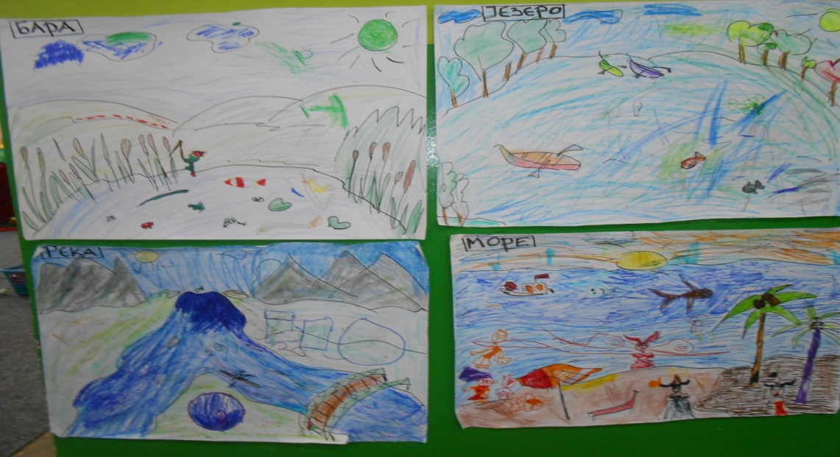

Деије ликовно изражавање

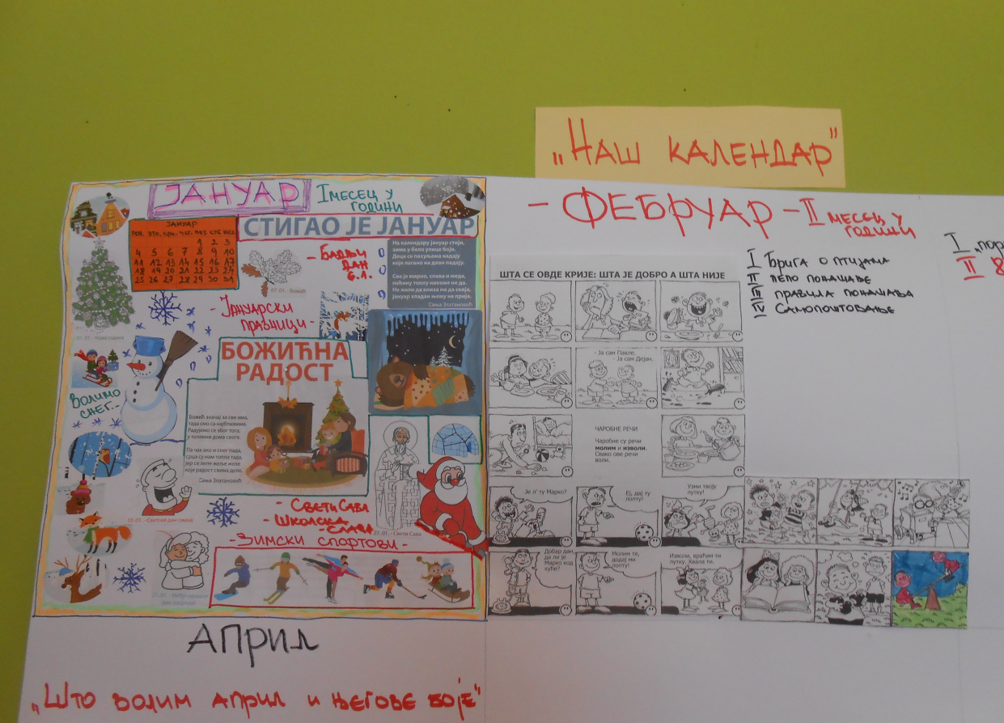

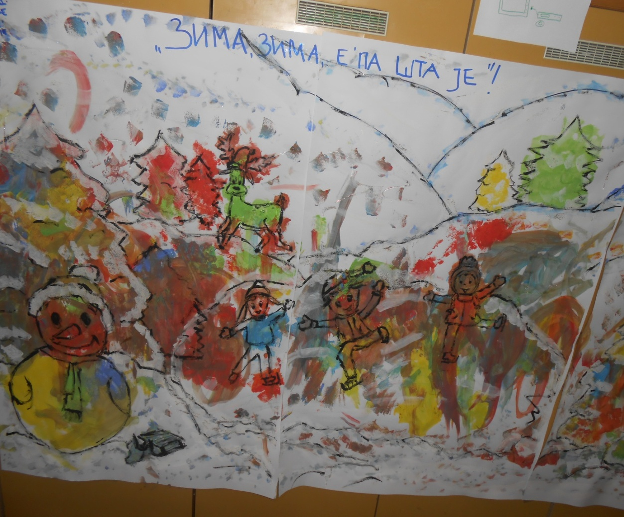

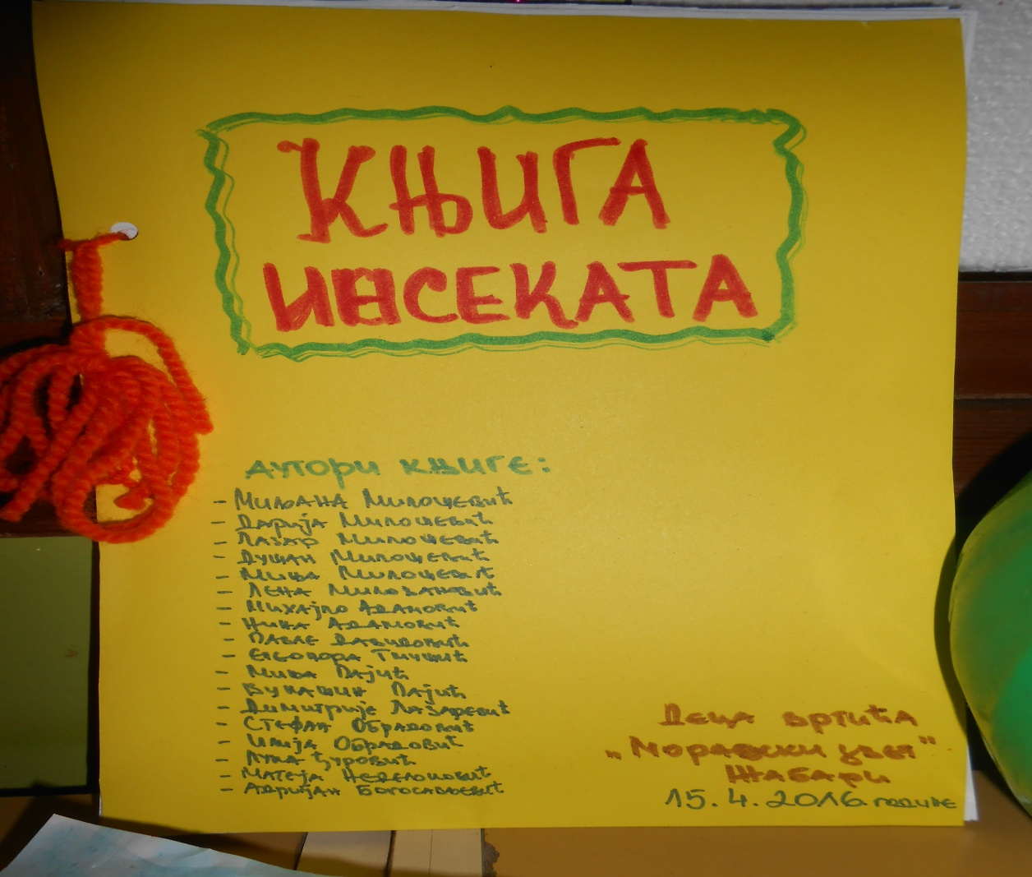

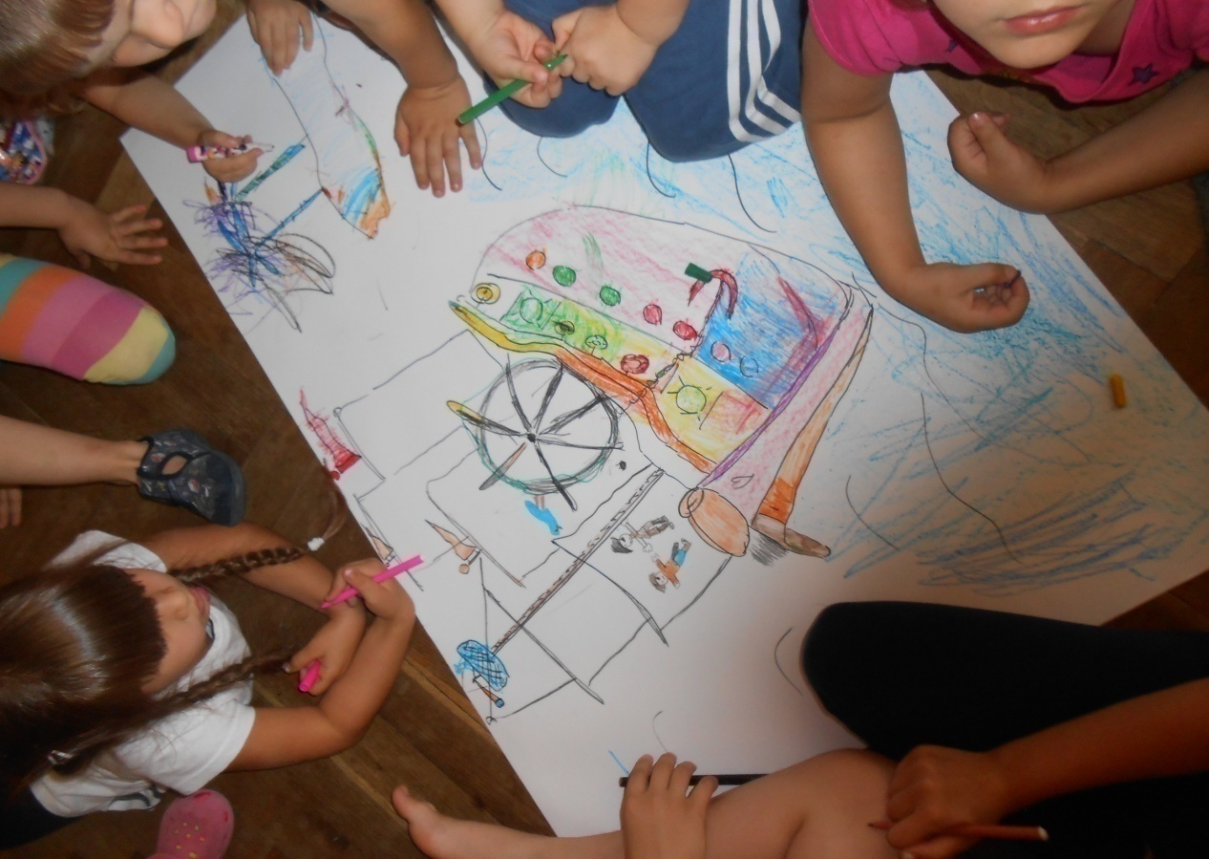

сензомоторне активности- истраживачке активности

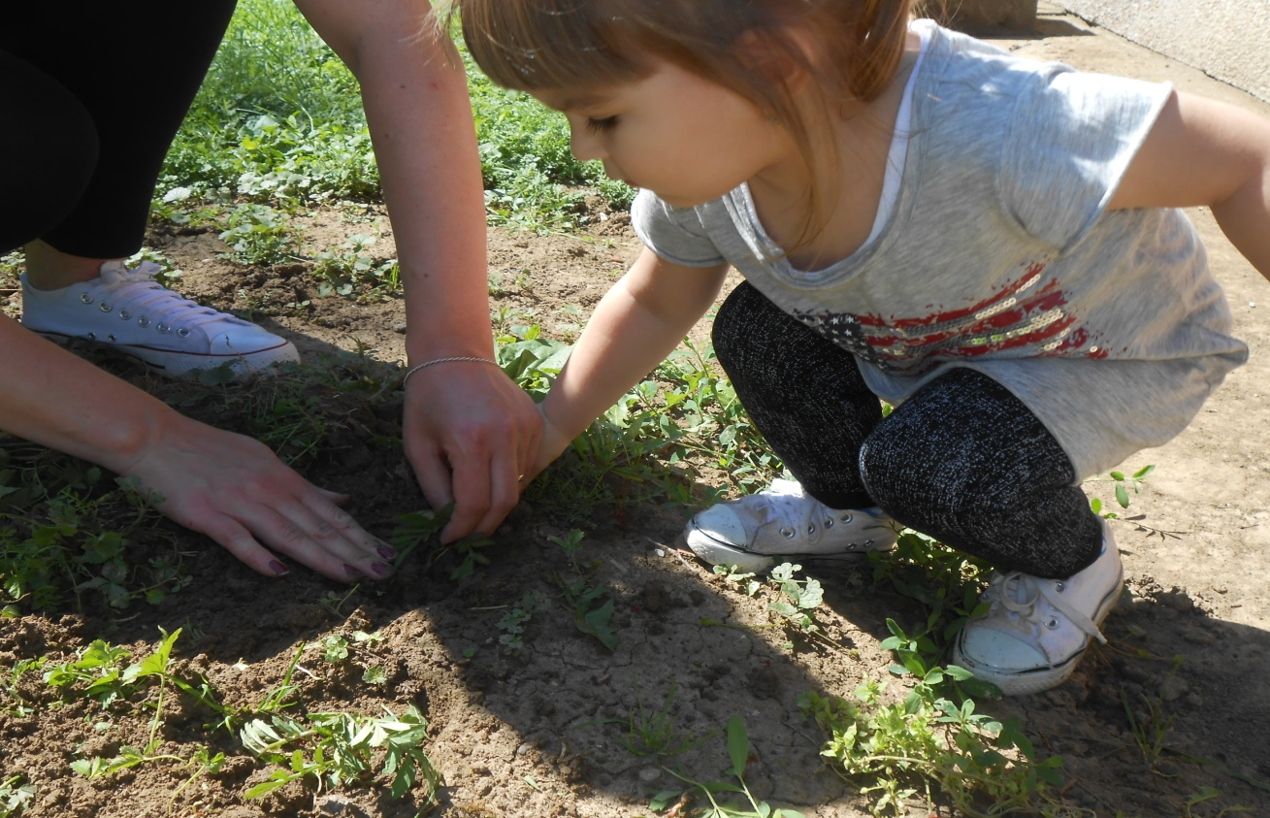

Због специфичности Установе у погледу величине и броја уписане деце, не учествује се на манифестацијама такмичарског карактера. Десеточлана екипа наше Установе имала је запажен наступ у априлу 2017. године на Дечјем пролећним спортским играма регионалног карактера у Петровцу на Млави.

Спортске игре у Петровцу на Млави

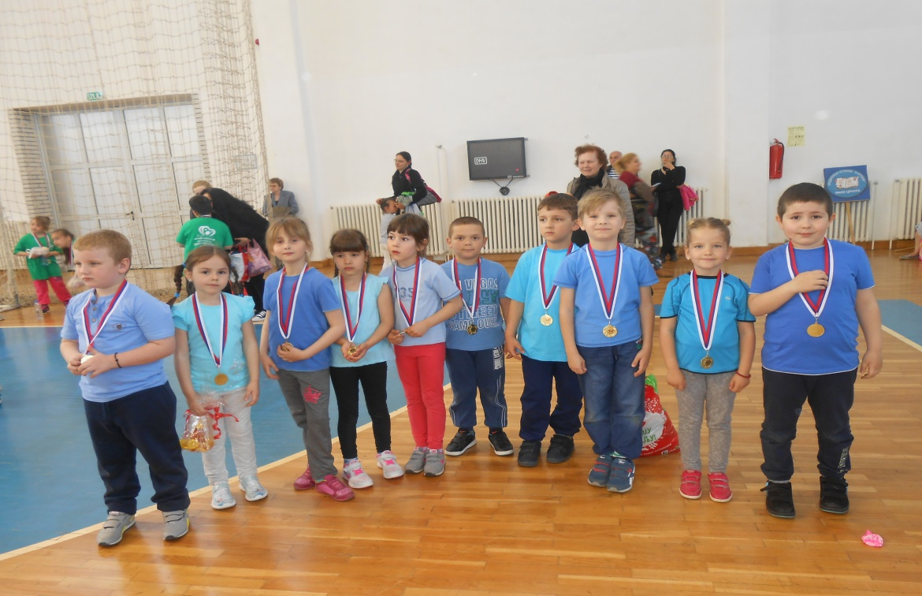
Сва деца одржала су била учесници маскенбала у оквиру завршних свечаности Установе. Овако смо промовисали рад у локалној заједници на најбољи могући начин, с обзиром да нема локалних медија.

Предшколске групе су успешно одржале завршне приредбе. Припремни предшколски програм успешно је завршило 11 детета, колико је и било уписано.

Tоком летњег распуста сва деца која не користе летњи распуст била су смештена у једну мешовиту васпитну групу у дежурном објекту. У том периоду не реализује се план и програм већ се спроводе слободне активности деце, дружење млађих и старијих и превевентивна здравствена заштита.

6. САРАДЊА СА ПОРОДИЦОМ И ШИРОМ ДРУШТВЕНОМ СРЕДИНОМ

6.1 Сарадња са родитељима

План сарадње са родитељима сачињен је на основу анкетирања у септембру месецу. Сарадња се одвијала на родитељским састанцима, кроз индивидуалне разговоре са родитељима, свакодневну размену информација о деци, објављивањем значајних информација на огласним таблама и продуката дечјег рада на паноима за родитеље у Установи и на Фејсбук станици. Према својим интересовањима, могућностима и потребама, родитељи су били гости и активно учествовали у радионицама са својом децом, спортским играма и активностима, маскенбалу, приредбама, прославама рођендана. Родитељи се радо одазивају позиву васпитача да гостују у групи свог детета, али због запослености нису сви у могућности да остваре овај вид сарадње.

Радионице са родитељима

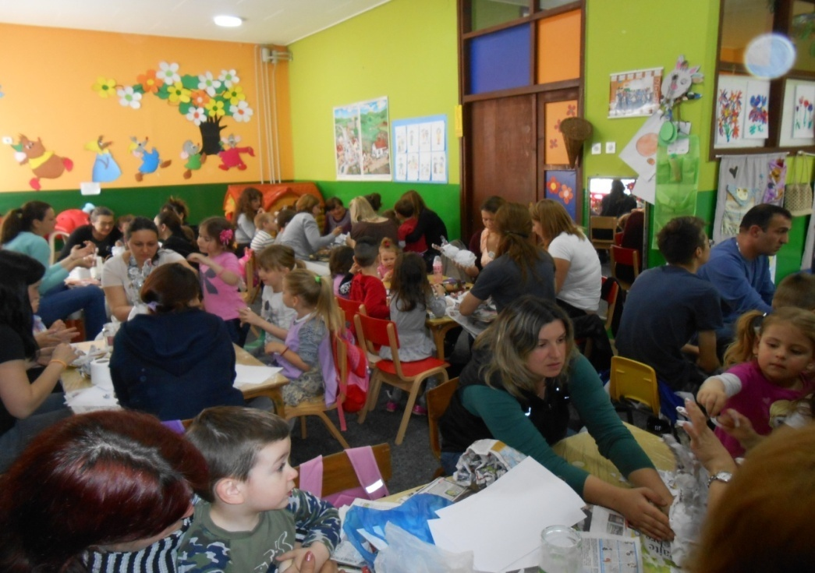

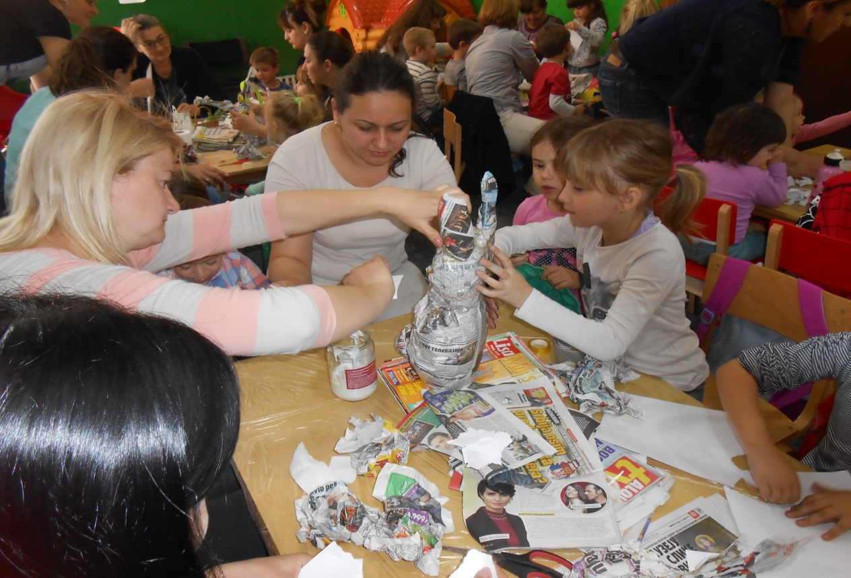

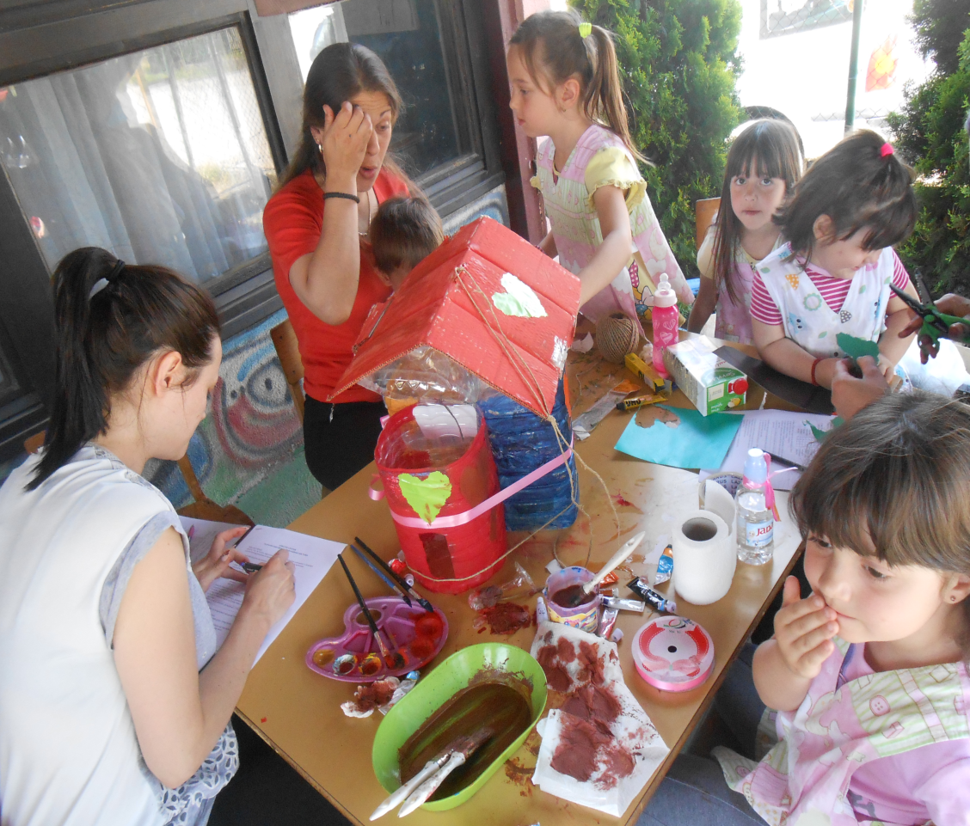

Наша слава „Благовести“:

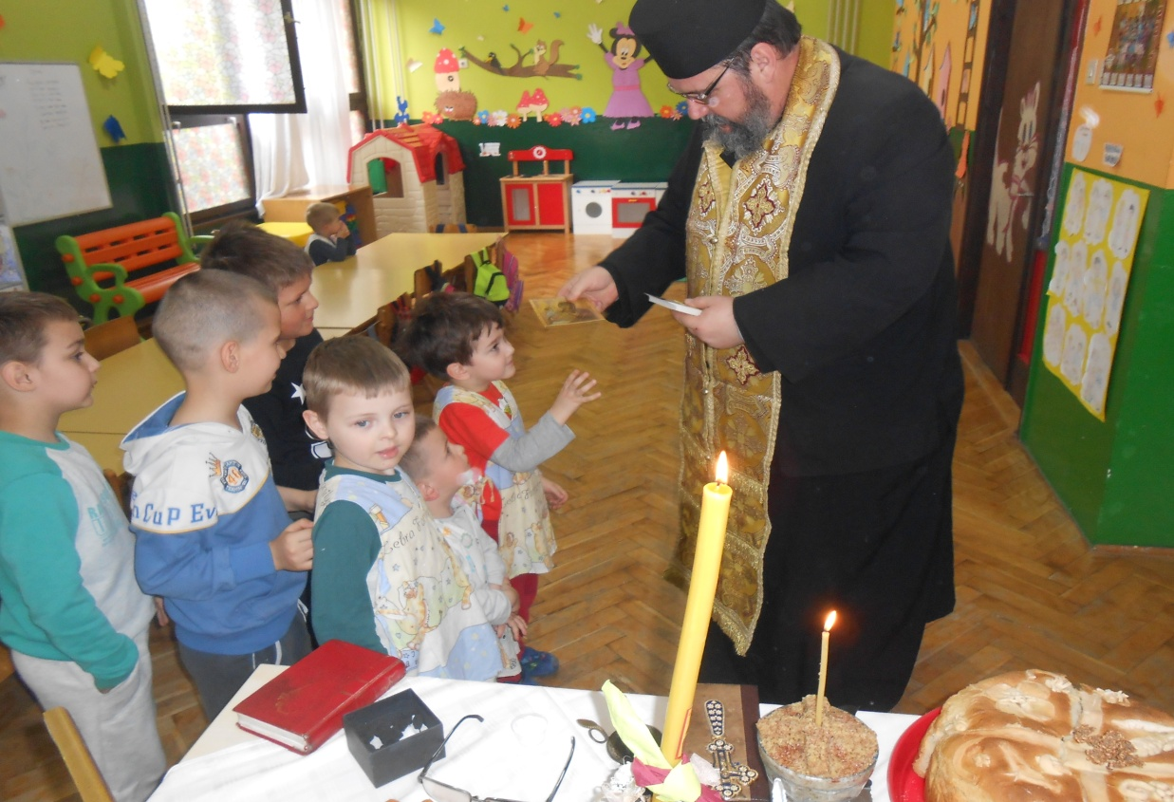

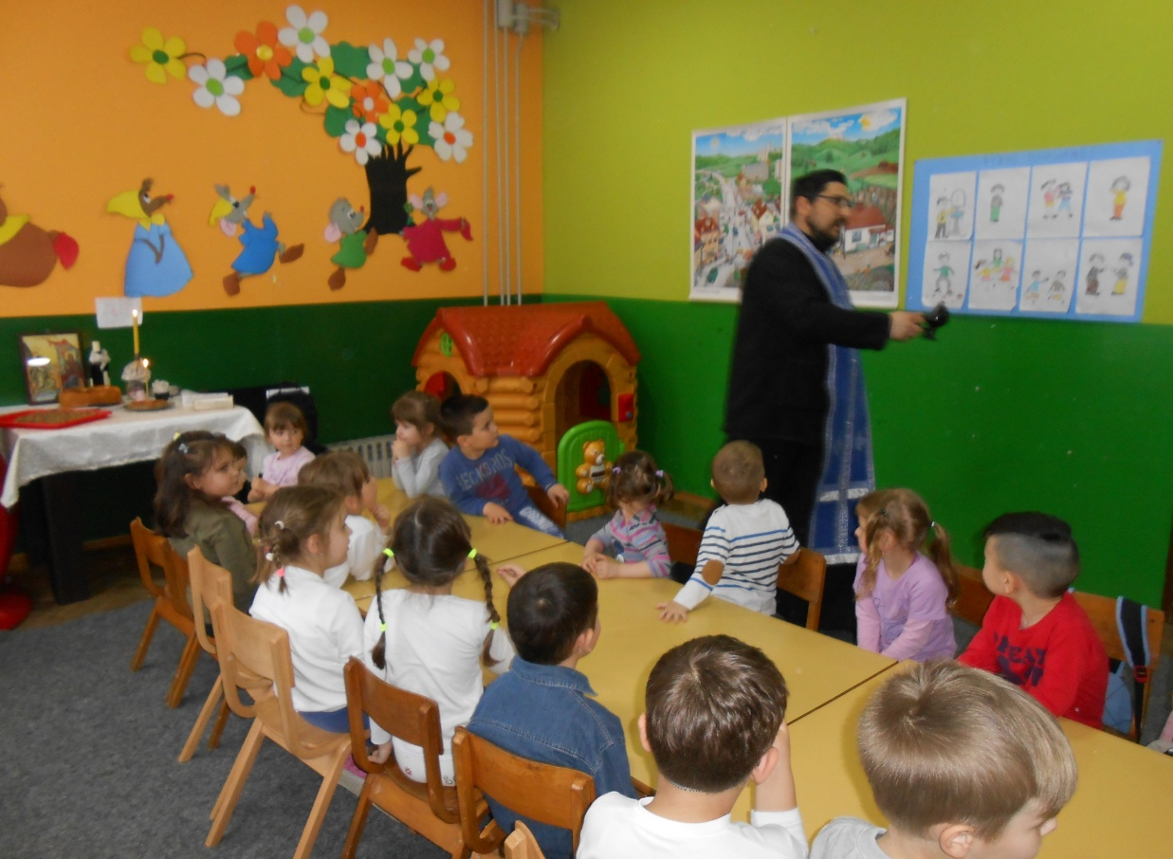

6.2 Сарадња са организацијама и институцијама у окружењу

Установа има добру сарадњу са свим партнерима у локалној заједници. Најзначајнија сарадња одвијала се са оснивачем у вези са свим питањима из своје надлежност и може се рећи да постоји обострано разумевање и уважавање потреба и могућности. Јавна предузећа и друге установе такође су добри партнери када год за то има потребе.

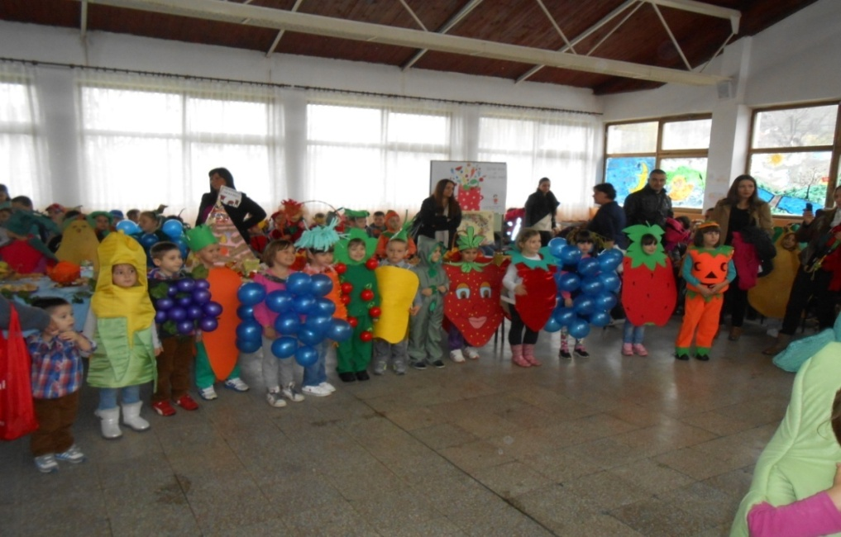

Доктор Д. Дражиловић, прича деци о здравој исхрани

Када је у питању шира друштвена заједница, сарадња се одвија са свим предшколским установама Браничевског и Подунавског региона, највише са ПУ ''Ласта'' из Голупца, ПУ ''Зека'' из Малог Црнића, ПУ „Дечије царство“ из Велике Плане и ПУ ''Галеб'' из Петровца на Млави. Добра сарадња успостављена је и са Школском управом, Заводом за јавно здравље из Пожаревца.

7. ИЗВЕШТАЈИ О РАДУ СТРУЧНИХ ОРГАНА

7.1 ПЕДАГОШКИ КОЛЕГИЈУМ

Педагошки колегијум чине: Весна Живковић, директорка, Виолета Китановић, Данијела Пајић васпитачи. Педагошки колегијум радио је према свом плану и одржао 10 састанака. Најважнија питања која су разматрана су:
- доношење плана рада;
- изношење предлога Плана рада ВОВ;
- разматрање понуда издавачких кућа за дечју штампу, стручне часописе и литературу;
- разматрање извештаја и планова за наредни период стручних органа и тимова;
- анализа стања на пољу стручног усавршавања у нашој Установи, примена Правилника о сталном стручном усавршавању и стицању звања наставника, васпитача и стручних сарадника;
- анализа Развојног плана, изношење предлога активности;
- изношење предлога плана адаптације;
- израда предлога плана за обележавање Дечје недеље;
- фејсбук страница Установе и израда плана информисања родитеља на овај начин;
- разматрање потребе за увођење ИВОП-а;
- израда Акционог плана за стручно усавршавање;
- анализа предлога Правила понашања деце, запослених и родитеља, Правилника о дисциплинској и материјалној одговорности запослених, Правилника о накнади трошкова превоза за долазак и одлазак са рада запослених;
- анализа рада у протеклом периоду, утврђивање задатака за наредни период;
- учешће на сусретима ''Васпитачи-васпитачима'' у Врњачкој Бањи;
- договор о начину обележавања новогодишњег празника;
- разматрање извештаја са семинара и стручних трибина и сусрета,
- утврђивање предлога за прославу јубилеја рада Установе;
- разматрање извештаја о пријему деце за наредну радну годину.

7.2 ВАСПИТНО – ОБРАЗОВНО ВЕЋЕ

Васпитно-образовно веће чине: пет васпитача, три медицинске сестре васпитача и директор који и руководи радом. Васпитно образовно веће се бавило истим питањима као и Педагошки колегијум, која су значајна за рад предшколске установе, нарочито за васпитно образовни процес, анализирајући реализацију васпитно образовног рада за одређени временски период и планирајући будуће активности, распоред деце по васпитним групама, адаптацију деце, културну и јавну делатност, сарадњу са родитељима и широм друштвеном заједницом, доносило је одлуке о набавци дидактичког материјала, стручних часописа и литературе, радних листова за децу и др.
Васпитно-образовно веће радило је у протеклој години према свом плану и програму рада. Одржано је десет састанака на којима су реализовани сви планирани садржаји.

7.3. СТРУЧНИ АКТИВ ЗА РАЗВОЈНО ПЛАНИРАЊЕ

Стручни актив за развојно планирање (САРП) састављен је од пет чланова. Чланови актива састајали су се три пута након усвајања новог Развојног плана за период од 2016 -2021. године. САРП је извршио процену постигнутих резултата.

Акционим планом за 2016/2017. годину, предвиђене области биле су: „Предшколски програм, годишњи план и развојни план“, „Организација рада и руковођење“ и „Ресурси.

Задаци који су реализовани у току 2016/2017. године су: „Остварити контакт са свим заинтересованим представницима локалној заједници и дати могућност да се укључе у реализацију програма и планова“ и „Планирање професионалног развоја вршити на основању самовредновања свог рада“.
У оквиру задатака реализоване су следеће активности: Деца су се упознала са радом и значајем институција у нашој локалној заједници, као што је Дом здравља, библиотека, пошта, ватрогасна установа, ветеринарска станица, представници локалне заједнице у згради Општине организовали су радионицу за децу и родитеље у склопу Дечије недеље. Патронажне медицинске сестре, редовно су обилазиле наше објекте, вршиле увид у хигијену и разговарале са децом. Др Јелена Војводић, у оба објекта одржала је предавање на тему „Физичком активношћу и здравом исхраном до здравог детета“. Прославили смо славу вртића Благовести, заједно са децом, особљем вртића и свештеником. У сарадњи са Центром за социјални рад, уредили смо двориште у оба објекта. Усвајају се предлози родитеља за планирање и реализацију активности, адекватно су информисани о свим темама. Објекти су окречени, постављени су нови олуци. Набављена је нова литература за децу и стручна за васпитаче. Набављен је и користи се у раду Монтесори материјал. Васпитно особље размењује знања са семинара, обука, трибина, конференција. На основању самовредновања рада, планира се професионални развој. Лидерско деловање директора доприноси развоју установе.

Задаци који су били планирани за 2016/2017. годину, а нису у потпуности остварени су: „Обезбедити потребан број васпитача у односу на број деце“, проширио се број запослених за једног васпитача, али је установи потребно још васпитача. Други задатак, био је „Побољшати услов рада одржавањем и обогаћивањем простора“, у објекту у Жабарима постављена је заштита за радијаторе, у плану је израда заштите за радијаторе у објекту „Пчелица“ у Алескандровцу, због недостатака финансијских средстава.

ЗАДАЦИ |  | РЕАЛИЗАЦИЈА | НИВОИ  ОСТВАРИВАЊА  1 2 3 4
1. | Обука васпитача и медицинских сестара о техникама праћења и документовања дечјег развоја и напредовања | Планиран семинар ''Документовање рада у васпитној групи у функцији праћења и подстицања дечјег развоја и напредовања'' није реализован услед недостатка материјалних средстава. Реализација задатка се преноси за наредну годину. |  |  |  | *
2. | Афирмисање успешно реализованих активности са родитељима (састанци,панои,  радионице, дружења, приредбе, излети) | Организоване су бројне радионице, дружења-заједничке активности са родитељима деце свих узраста, а као резултат тимског рада. Уређени су огласни простори-табле и панои и организован излет за децу са предложене две дестинације. |  |  |  | *
3. | Стварање прилика за оснаживање партнерског односа родитеља и васпитача | Родитељи су били активни учесници у васпитно-образовном раду – непосредно учествовали у планирању рада, активностима и набавци и изради материјала за рад. |  |  | *
4. | Како сарађивати са родитељима – стручна тема | Тема је реализована кроз педагошко-инструктиван рад -разговор са родитељима и васпитним особљем, међусобну интеракцију, сарадњу, укључивање у в-о рад, упутства и стратегије. |  |  |  | *
5. | Рад "Клуба за родитеље" | Родитељи су давали предлоге за набавку литературе и учествовали у изради дидактичких средстава. |  |  | *
6. | Рад Саветовалишта за родитеље – превентивна служба | Рад Саветовалиште се огледао у редовном информисању родитеља о врсти и начину исхране деце у вртићу (пано, разговор). У фебруару је у сарадњи са педијатријском службом Дома здравља, организовано предавање за групу деце ППП са Заводом за јавно здравље из Пожаревца, „Здрави стилови живота – Одговорно живљење“, Центар за културу Пожаревац, |  |  | *
7. | Неговање тимског рада | Организовање семинара ''Развијање тимског рада путем асертивних вештина у комуникацији'' није реализовано услед недостатка материјалних средстава. Реализација задатка се преноси за наредну годину. |  |  | *
8. | Подстицање индивидуалног стручног усавршавања васпитног особља | „Како повећати ефикасност и мотивацију за рад и учење“  „Вртић као база емоционалне сигурности- јачање компентенција за социоемоционални развој детета“ |  |  |  | *
9. | Организација рада | Организационе способности и руковођење установом |  |  |  | *
10. | Повећање броја васпитних радника | По важећим законским прописима и извештају екстерне контроле од стране Министарства просвете и стварних потреба-увећати број радника најмање за два | *

Ниво остваривања задатка :
1 – са потешкоћама
2 – делимично успешан
3 – успешан
4 – веома успешан

7.4. ТИМ ЗА ПРЕВЕНЦИЈУ И ЗАШТИТУ ДЕЦЕ ОД НАСИЉА, ЗЛОСТАВЉАЊА И ЗАНЕМАРИВАЊА

Израђен је Акциони план рада и дефинисани програмски циљеви : упозвавање са протоколом, усклађивање аката, израда програма, дефинисање улога и одговорности, неговање различитости, организовање стручних обука - едукација, предавања, радионица, изложби, посета. Дефинисана су правила понашања и последице кршења правила. Сви запослени, као и родитељи, су упознати са тематиком и Протоколом. Оставрена је и сарадња са другим институцијама (Дом здравља, Центар за социјални рад, МУП). Ове године није забележен ниједан случај насиља, злостављања и занемаривања деце. Током године одржао је четири састанка: 02.09.2015.,25.12.2015.,25.02.2016.04.04.2016.,23.06.2016. и 30.08.2016.године.
Записници се уредно воде и чувају у Установи.

7.5. ТИМ ЗА ИНКЛУЗИВНО ОБРАЗОВАЊЕ

На састанцима Тима су најпре се разматрало о основним појмовима инклузивног образовања и процесу израде и спровођења Индивидуално васпитно-образовних планова за децу којој је потребна додатна подршка у васпитању и образовању. Након периода праћења, прикупљања информација, процеса индивидуализације, израђени су педагошки профили, а потом и планови активности (уз сагласност родитеља) за децу, које су се реализовале у периоду друге половине радне године. Након спровођења прилагођених задатака, запажен је напредак у развоју те деце. Остварена је добра сарадња са родитељима, као и са Основном школом.Током године одржано је шест састанка ( 03.09.2015.25.9.2015.,23.10.2015.,16.12.2015.,04.02.2016.,11.03.2016.,14.04.2016.,26.05.2016.и 20.06.2016.).

7.6. . ИЗВЕШТАЈ О РАДУ СЕСТАРА НА ПРЕВЕНТИВНОЈ ЗДРАВСТВЕНОЈ ЗАШТИТИ

У школској 2016/2017. години, сестра на превентиви радила је на следећим пословима:
1. Дневна контрола здравственог стања деце:
- Увид у здравствено стање деце на основу посматрања
- Преглед коже, видљиве слузокоже, косе
- Мерење телесне температуре код сумњиве деце
2. Периодична контрола раста и развоја деце ( рађена је тромесечно и вођена је евиденција)
3. Лекарска контрола здравственог стања деце
4. Стоматолошка заштита уста и зуба код предшколске деце
5. Вођена је дневна контрола општих хигијенских епидемиолошких услова у установи
6. Одржавање хигијене у кухињском блоку
7. Хигијенска исправност намирница
8. Одговарајућа дистрибуција намирница
9. Хигијенско одржавање посуђа и инвентара
10. Благовремени и редовни санитарни преглед свих запослених
11. Набавка радне обуће и одеће за раднике
12. Стручно усавршавање.
Посебан акценат у раду био је залагање за поштовање норматива друштвене исхране у предшколској установи, познавање физиолошких потреба детета одређеног узраста, неговање ритма узимања оброка. О исхрани и јеловнику на нивоу установе бринуле су Рената Тодоровић и Дајана Ђурић. Медицинска сестра Рената Тодоровић задућжена је и за одобравање требовања намирница по јавној набавци за кухиње вртића, као и за пријем и одобрење употребе истих. Медицинска сестра Дајана Ђурић задужена је за требовање средстава за хигијену по склопљеном уговору као и за одобравање употребе набављених средстава.

7.7. ТИМ ЗА САМОВРЕДНОВАЊЕ

Тим за самовредновање одржао је седам састанака:
01.09.2015.,10.09.2015.,03.11.2015.,22.12.2015.,02.03.2016.,13.05.2016.,и14.6.2016.године. Сви записници се воде као посебна документација, која се чува на нивоу Установе.

Кључне области за самовредновање у радној 2016/2017. години, биле су: „Предшколски програм, годишњи план и развојни план“, „Организација рада и руковођење“ и „ Ресурси“.
Основни циљ нам је био да путем самовредновања, унапредимо наш рад, спроведемо у дело планиране активности, створимо отворени систем комуникације која се заснива на међусобном уважавању и једнакој расподели права и обавеза, набавка новог дидактичког материјала, уређење простора. Помоћу одговарајућих метода и инструмената тим је остварио врло успешан акциони план.

Задаци који су планирани и реализовани у овој радној години су: „Извршити вредновање предшколског програма, годишњег плана и развојног плана методом анализе педагошке документације“, „Извршити вредновање организације рада и руковођења“, „Извршити вредновање ресурса предшколске установе анализом документације и увидом у ситуације на терену“.
У оквиру ових задатака, реализовани су следеће активности: Укључене су све интересне групе- васпитно особље, родитељи, представници локалне заједнице у осмишљавању и реализацији програма и планова. Сачињени су записници са састанака савета родитеља, родитељских састанака, Управног одбора. Родитељи су адекватно информисани о дешавањима у вртићу, адекватно су укључени у планирању и реализацији програма. Захваљујући доброј сарадњи са родитељима и локалном заједницом, планиране активности су успешно реализоване, доказ за то су извештаји о раду васпитача, као и радне књиге. Локална заједница, учествује у планирању и реализацији васпитно-образовног рада. Сачињени су протоколи о сарадњи са институцијама локалне заједнице. Васпитно особље на васпитно-образовним већима износи предлоге који се односе на рад установе, указано је поверење запосленима и уважавају се њихове компетенције, што додатно утиче на мотивацију и континуирано подстиче усавршавање запослених у установи. Директор развија сарадњу са другим установама, организацијама и локалном заједницом. Директор се професионално односи према раду, професионално се развија, учествује у раду са радом стручних тимова, ефикасно руководи васпитно-образовним већима и педагошким колегијумом. Запослени у установи размењују своје знања са обука, семинара, трибина, остварују се интерно стручно усавршавање. Установа у својој активности укључује и приправнике, приправници се уводе у посао у складу са прописом увођења приправника у посао. Запослени у установи имају прописане квалификације. Лидерско деловање директора доприноси развоју установе. Набављен је нови дидактички материјал. Просторије у оба објекта задовољавају здравствено-хигијенске услове. У објекту у Жабарима постављена је заштита за радијаторе, у плану је постављање заштите за радијаторе у објекту „Пчелица“ у Александровцу наредне године, због недостатака финансијских средстава.
У овој радној 2016/2017. години, одржано је седам састанака тима за самовредновање. Током године није било проблема у раду тима за самовредновање, сем чланова тима сви запослени учествују у процесу самовредновања.

8. ИЗВЕШТАЈ О РАДУ ОРГАНА УПРАВЉАЊА

8. 1 УПРАВНИ ОДБОР

Управни одбор Установе у складу са Законом бројао је девет чланова и то: три члана представника локалне самоуправе, три члана представника родитеља и три члана из реда запослених.
Управни одбор је током 2016/17. године одржао једанаест седница и донео следеће одлуке:
- Одлука о усвајању завршног рачуна и извештаја о пословању за 2016. годину;
- Одлуку о усвајању Извештаја о раду директора за 2016.годину,
- Одлуку о усвајању пописа за 2016.годину,
- Усвајање одлуке о измени финансијског плана за 2016.
10. Одлука о похађању семинара на Тари и Кладову,
11.Формирање комисије за упис деце у шк.2016/2017.години,
- Одлука о усвајању Извештаја о раду за шк.2015/16.годину,
- Одлука о усвајању Извештаја о раду директора за 2015/16.годину,са извештајем о остваривању оперативног плана,
- Одлука о мрежи,облицима организације и броју деце за шк:2016/17.годину,
- Одлука о усвајању Годишњег плана рада за шк:2016/17.годину,
- Одлука о усвајању Оперативног плана рада директора за шк:2016/17.
- Разматрање и усвајање предлога Финансијског плана за израду буџета у 2017.години,
- Доношење захтева за текуће издатке у 2017.години,
- Доношење захтева за основна средства у 2017.години,
- Преглед броја запослених,
- Планирање и доноше ње одлууке о средствима потребним за јубиларне награде у 2017.години,
- Доношење и усвајање предлога јавних набавки у 2017.години,
- Доношење одлуке о усвајању предлога финансијског плана за 2017.годину,
- Доношење предлога прегледа средстава потребних за исплату путних трошкова у 2017.години,
- Усвајање Извештаја о раду васпитно-образовног већа
- Усвајање планова рада за септембар 2016.године,
- Усвајање плана рада Управног одбора за шк.2016/17.
- Усвајање програма и оперативног плана васпитно-образовног већа за шк:2016/17.годину,
- Разматрање и усвајање извештаја о стручном усавршавању у шк:2016/17.години,
- Разматрање и усвајање плана стручног усавршавања за 2016/17.годину,
- Одлука о радном времену установе од 1.9.2016.године,
- Одлука о годишњим одморима,
- Одлука о раду објеката.
- Доношење одлуке о склапању Уговора о делу са ложечем у у Александровцу,
- Доношење одлуке о годишњем попису,
- Разматрање записника са инспекцијских прегледа,

- Доношење одлуке о похађању семинара „васпитачи-васпитачима“ и сстручним семинарима,
- Усвајање Акционог плана установе за шк.2016/17.,
- Усвајање правилника о безбедности и здрављу на раду,
- Одлука о усвајањау Извештаја о реализацији Акционог плана за шк.2016/17.годину,
- Усвајање Извештаја о раду ВОВ за шк.2016/17.годину,
- Одлуку о попису и образовању комисије за попис у 2016.години,
- Доношење одлуке о усвајању Финансијског плана за 2017.годину,
- Извештаји са Педагошког колегијума,Васпитно-образовног већа и седница Савета родитеља.

Поред наведених одлука, Управни одбор је разматрао и усвајао извештаје директора о инспекцијским прегледима и спровођењу противпожарне заштите, финансијском пословању установе на више седница, куповину радних уноформи, куповину заштитне одеће, одлуку о куповини пумпе за котао, доносио и усвајао акционе планове тимова, усвајао извештаје свих тимова, доносио одлуке о исплати јубиларних награда радницима. Разматран је приход и расход са родитељског рачуна...
Чланови Управног одбора не примају дневнице за свој рад на седницама. Седнице су се одржавале у различитим часовима , због природе посла и усаглашавања слободног времена са члановима органа управања.Свакој седници присуствовао је и директор ПУ,председник синдиката радника ПУ, без права одлучивања.
Чланови Управног одбора су присуствовали седницама у довољном броју да би се обезбедила неопходна већина и активно учествовали у раду и доношењу одлука. Све одлуке доношене су једногласно, што значи да је рад био успешан и без икаквих проблема.

8.2. ДИРЕКТОР ПРЕДШКОЛСКЕ УСТАНОВЕ

Директор Установе одговоран је за законитост рада и успешно обављање делатности. Поред послова утврђених законом, директор је обављао правне и административне послове у радној 2016/2017. години и послове васпитача у недостатку стручног кадра.
Током године директор је:

- Планирао остваривање васпитно-образовног рада у виду израде Годишњег плана рада Установе, Предшколског програма и свих осталих пратећих аката везаних за васпитно-образовни програм;
- Извршио је организацију рада на бази тимског рада, уз уважавање потреба деце, родитеља и запослених, ради ефикаснијег остваривања васпитно-образовног рада и реализовања обавезног припремног предшколског програма;
- Све време водио рачуна о примени Правилника о мерама за безбедност деце и Правилима понашања запослених, родитеља и деце;
- Учествовао на родитељским састанцима и подстицао родитеље на бољу сарадњу и грађење партнерских односа;
- Организовао и сазивао стручне седнице где су заједно васпитачи и медицинске сестре планирале васпитно-образовни и превентивни рад са децом;
- Вршио педагошко-инструктиван рад са васпитним особљем (увид у педагошку документацију и евиденцију у септембру, марту и јуну, присуство активности приправника-јун, индивидуални разговори и пружање помоћи по потреби и сл., упућивање на одговарајућу стручну литературу, чланке и електронске изворе, подела писаног стручног материјала итд.)
- Обезбеђивао учешће васпитног особља на стручном усавршавању и набављао стручну литературу за васпитно особље и децу;
- Старао се се о добрим међуљудским односима у колективу;
- Представљао Установу на локалном и регионалном нивоу;
- Предузимао све мере по налогу инспектора и давало на увид комплетну документацију просветном инспектору, противпожарној и санитарној инспекцији, достављао извештаје Министарству просвете и саветнику за предшколско васпитање и образовање;
- Водио рачуна о понашању запослених према деци и родитељима;
- Стално вршио контролу начина набавке и припремања намирница и одржавања хигијене објеката и дворишта и предузимао мере, заједно са радницима, у отклањању недостатака;
- Водио рачуна о редовном вршењу санитарних прегледа радника и редовном извршавању провере ватрогасних апарата и хидранта;
- Заједно са Управним одбором давао предлоге финансијског плана за израду буџета и измене финансијског плана;
- Склапао и потписивао уговоре у интересу Установе;
- Припремао и израђивао материјал потребан за седнице Управног одбора и спроводио донете одлуке;
- Благовремено обавештавао Управни одбор, стручне органе и родитеље о свим питањима везаним за рад Установе и рад ових органа,
- Сарађивао са локалним руководством по питањима у којима су сагласни о неопходности побољшања просторних ресурса Установе и обезбеђивању пројектне документације и потребних средстава;
- Сазивао и руководио седницама Васпитно-образовног већа и усмеравао њихов рад без права одлучивања;
- Сарађивао са родитељима путем родитељских састанака, индивидуалних разговора и на седницама Савета родитеља;
- Учествовао у раду Стручног актива за развојно планирање;
- Уредно водио пресоналну документацију, расписивање конкурса, пријаве и одјаве запослених у Установи;
- Потписивао финансијску документацију и вршио увид у финансијске токове;
- Остваривао успешну сарадњу са основним школама, Домом здравља, Библиотеком;
- Учествовао у организацији педијатријских систематских прегледа;
- Заједно са васпитним особљем учествовао у организацији приредби и других јавних манифестација;
- Учествовао у раду Актива директора Браничевског и Подунавског округа, на стручним семинарима за васпитаче и седницама у Општини Голубац;
- Пратио све стручне објаве и стручно се усавршавао током целе године;
- Обезбедио присуство васпитног особља на акредитованим семинарима и остваривање обавезног стручног усавршавања;
- Оставривао сарадњу са предшколским установама Браничевског и Подунавског округа;
- Пратио стручне скупове на Републичком нивоу;
- Подносио извештаје о раду органу управљања;
- Учествовао у раду Скупштине општине када су била питања битна за функционисање установе;
- Успешно остваривао сарадњу са Школском управом и са председништвом Савеза удружења васпитача Србије;
- Представљао Установу на свим јавним скуповима;
- Све послове прописане законом и Статутом извршавао у одређеном року поштујући законске прописе

8.3. САВЕТ РОДИТЕЉА

Савет родитеља броји 6 чланова који је одржао 8 састанака и том приликом дао нове представнике за орган управљања, донео одлуке о коришћењу средстава родитеља и избору понуде за осигурање деце. Разматани су извештаји о раду и годишњи планови, понуде за радне листове.Чланови Савета родитеља задовољни су и подржавају активности које се односе на посете дечјим позориштима, организовање излета у ближој околини и укључивање родитеља у непосредни васпитно-образовни рад.
Поред актуелних текућих, разматрана су и следећа питања:

- Разматрање Извештаја о пословању за 2015/16.годину,
- Разматрање финансијског извештаја за 2015.годину,
- Разматрање извештаја о раду директора,
- Манифестације за децу у периоду март-јун 2016.године,
- Разматрање Акционог плана као дела Развојног плана за 2016.годину,
- Извештај о стручно педагошком надзору,
- Почетак уписа у школску 2016/17.годину,
- Одлука о средствима за текуће одржавање објеката,
- Одлука о одласку деце на различите манифестације,
- Разматрање ППП за 2016/2017.годину,
- Радно време у шк.2016/17.години,
- Рад у летњем периоду,
- Разматрање планова рада за септембар 2016/17.
- Разматрање Извештаја о раду за шк: 2015/2016.годину,и информација о примремљености за шк.2016/2017.годину,
- Разматрање Извештаја о раду директора за шк:2015/2016.годину,
- Разматрање Програма рада директора за шк.2016/17.годину,
- Разматрање Годишњег плана рада за шк:2016/2017.годину,
- Разматрање Извештаја о раду директора за шк.2015/16.,
- Разматрање програма рада директора и оперативног плана за шк:2016/17.,
- Разматрање предлога финансијског плана за израду буџета за 2017.годину,
- Усвајање Пословника о раду Савета родитеља,
- Тајни избор представника за орган управљања,
- Разматрање избора литературе за децу,
- Разматрање висине цене осигурања деце,
- Одлука о трошењу новца од уплата родитеља,
- Извештаји са родитељских састанака,
- Разматрање увођења енглеског језика као додатног програма,
- Извештаји о инспекцијским надзорима,
- Разматрање и усвајање финансијског извештаја за период 1.1.2016. до 31.12.2016.године,
- Разматрање Акционог плана за шк.2016/17.,
- Инклузивно образовање и ИОП, Разматрање предлога Развојног плана за период 2016-2021.година.
- Извештај са седнице Управног одбора,
- Извештај са седнице васпитно-образовног већа,
- Разматрање правилника о заштити од пожара,
- Разматрање предлога финансијског плана на основу донетог буџета СО Жабари.
- Актуелне теме из области васпитања и образовања деце које интересују родитеље;
- Прослава Нове године и др.

На седницама Савета родитеља разматрали су се сви извештаји и планови Тимова на нивоу Установе, као и појединачни планови и извештаји радника који се баве васпитно-образовним процесом. Све манифестације и учешће на манифестацијама, одвијале су се уз сагласност Савета родитеља. Сарадња са родитељима и њиховим представницима у Савету родитеља била је веома добра у протеклој години.

8.4 СТРУЧНО УСАВРШАВАЊЕ КАДРОВА

Стручно усавршавање васпитача одвијало се на нивоу индивидуалног усавршавања тако што је васпитном особљу током целе године омогућено да користи богату стручну литературу којом Установа располаже, као и стручну штампу: лист ''Просветни преглед'', часописе ''Настава и васпитање'' и ''Педагошка стварност''. Поред тога, васпитачима је омогућено да истражују електронске изворе путем Интернета и тако обогаћују своје искуство на основу искуства других предшколских установа које свој рад презентују путем овог медија и на све бројнијим образовним порталима и блоговима.
Посебна пажња посвећена је примени новог Правилника о сталном стручном усавршавању и стицању звања наставника, васпитача и стручних сарадника ( ''Сл. гласник РС'', бр. 13/2012 и 31/2012). Чланови ВОВ су благовремено приступили изради индивидуалних планова стручног усавршавања на основу којих је сачињен годишњи план стручног усавршавања на нивоу Установе.
У складу са обавезом о сталном стручном усавршавању, која проистиче из Закона о основама система образовања и васпитања, сви васпитачи и медицинске сестре су држали угледне активности.
Учешће на семинарима и стручним скуповима:
- „24.Пертинијеви дани“, Београд ,9.9.2016
- V научна стручна конференција међународног карактера „ Вредност и улога игре у предшколском васпитању и образовању“, Златибор,16-18.09.2016.,,
- Изборна скупштина „ 12. Скупштина васпитача Браничевског округа“, Пожаревац, 26.11.2016.,
- Стручна конференција за васпитаче“ Игра начин живљења на предшколском узрасту, 01.-04.12.2016., Тара,
- Регионални центар Смедерево, 15.12.2016.,
- Семинар „ Моја васпитна група је посебна“, Мало Црниће, 25.12.2016.,
- Обука „Живот и рад Марије Монтесори , реформе и алтернативе педагогије“ Пожаревац, 02.02. - 05.02.2017.,
- 21.стручни јесењи сусрети „Васпитачи васпитачима“, „ Другарско и драмско стваралаштво“, од 26. До 29.11.2016.године, Тара,
- Семинар „ Да у вртићу учи свако, радосно и лако“, Ранка Маринковић и Драгана Милић, од 6-7.02.2016.године, у Пожаревцу,
- Друга стручна конфернција за васпитаче, 20.-21.02.2016.године, Смедерево,
- XIV Фестивал „Цврчак“, организација Савеза удружења васпитача Србије, 15.03.2017.године, Смедерево,
- Семинар „ Пројектни приступ у функцији остваривања принципа интегрисаног и кооперативног учења у васпитној групи“ жабари, 18.03.2017.,
- Стручна конференција за васпитаче“ Истраживачки приступ васпитној пракси“, 20.-23.04.2017., Кладово,
- 13. Фестивал дечијих драмских радова „Дедар“, 17.05.2017.године, у Смедереву,
- „Међународни фестивал традиционалних игара и модерног плеса“, 26.05.2017.године, Пожаревац,
Семинар „ Реализација програмског садржаја у вртићу кроз Монтесори метод“ 27-28.05.2017. Пожаревац.,
- IV Међународни стручни сусрети медицинских сестара ПУ Браничевско – Подунавског и Шумадијско – Поморавског региона , Пожаревац, 13.05.2017.

Похађање акредитованих програма за васпитаче организовало се у сарадњи са другим, мањим предшколским установама. Због малог броја васпитача наша Установа то не може самостално да организује. Из тих разлога прикључили смо се позиву ПУ ''Галеб'' из Петровца, ПУ „Дечије царство“ из Велике Плане и ''Зека'' из Малог Црнића за учешће на семинарима који су они организовали за своје васпитно особље. На овај начин испуњава се законска обавеза уз значајну уштеду средстава.
Поред угледних активности и учешћа на стручним трибинама и акредитованим семинарима, васпитачи су припремали стручна предавања на нивоу Установе.

1.ВиолетаКитановић,„ Ликовни израз као индикатор дечијег развоја“09.01.2017.,
2. Милена Јанковић, „ Успостављање контакта васпитач-дете“,12.10.2016.,
3. Рената Тодоровић, „ Примери комуникације родитеља и медицинских сестара“, видео презентација,05.09.2016.,
4. Данијела Пајић, „ Еколошке активности у вртићу“,21.02.2017.године.,
5. Љиљана Ђорђевић , „ Музика и развој детета“,26.12.2016.,
6.Милица Марковић,„Справе и реквизити у предшколској установи“28.03.2017.,
7. Дајана Ђурић, „ Значај музичко ритмичких активности код деце прдшколског узраста“,08.05.2017.,
8. Катарина Настић, „ Леворукост код деце“, 13.09.2016.године.

Интензивно стручно усавршавање, које је добро испланирано и организовано, дало је добре резултате у побољшању квалитета васпитно-образовног рада и рада Установе у целини.

Угледне активности одржане су :

- Музичко ритмичка активност - „ Зимска песма“, Дајана Ђурић,16.12.2016.,
- Упознавање околине – „Човек и животиње, јединица: опасне животиње далеких крајева“ Виолета Китановић, 30.11.2016.,
- Развој говора- „ Препирка домаћих животиња“ обрада приче, Милица Марковић,10.11.2016.,
- Музичко ритмичка активност „ Берем , берем цвеће “, Дајана Ђурић,04.04.2017.
- Упознавање околине „ Екологија“Рената Тодоровић,31.05.2017.,
- Упознавање околине-„ Дан планете Земље“, Милена Јанковић,29.05.2017.
- Упознавање околине - Занимања људи - занати, Љиљана Ђорђевић,13.02.2017.,
- Упознавање околине- „ Идемо на море“, Данијела Пајић,20.06.2017.,
- Упознавање околине- „ Моје тело – делови тела“,Катарина Настић,15.05.2017.,

Свим одржаним активностима на нивоу објеката присуствовале су колегинице и директор. За одржане активности написане су посебне писане припреме које се чувају у документацији.

9 . ЗАКЉУЧАК

У протеклој години Установа је задовољила потребе свих заинтересованих корисника са подручја општине Жабари и организовао квалитетан васпитно-образовни рад који се перманентно иновира у складу са најсавременијим образовним технологијама.
У мају месецу текуће године извршен је упис деце за наредну радну годину.
Примљена су сва пријављена деца. Наталитет у општини Жабари је у великом паду, тако да ће и убудуће бити места за све заинтересоване кориснике, али до броја предвиђеног по чл 30. и чл. 31.Закона о предшколском васпитању и образовању ( Сл.гл.РС, бр: 18/10.)
У циљу подизања квалитета рада и ове, као и сваке године, урађено је неопходно одржавање објекта, набављени су дидактички материјали и обезбеђено је стручно усавршавање запослених у складу са могућностима. Посебна пажња посвећена је безбедности и очувању здравља деце. Извршено је детаљно чишћење, дезинфекција и дератизација.
Сви радници запослени у Установи стручни су и професионално обављају своје радне задатке. Током протекле године унапређена је област вапитно-образовни рад и подршка деци и породици.
Сарадња са породицом и друштвеном средином је добра и постоји обострано уважавање и разумевање. Постоји потреба за интензивнијим едуковањем родитеља и активнијим учешћем у обављању васпитно-образовног рада.
Финансирање Установе од стране општинског и републичког буџета било је у складу са планом, као и финансирање од стране родитеља.
Надзор над радом Установе вршили су просветни саветници,републички просветни инспектор,инспекција рада,санитарни и противпожарни инспектори и Државна ревизорска институција. Записници инспекцијских служби показују да се делатност врши у складу са законом.Установа је спољашњим вредновањем од стране Министарства просвете, науке и технолошког развоја оцењена највишом оценом, четворком.

Председник Управног одбора Директор
Марина Милошевић Весна Живковић

__________________ __________________

